Критический анализ модели белка оксалат декарбоксилазы Bacillus subtilis, представленной в банке PDB, код <1J58>

Джумашев Д.Б., 4 к. факультета биоинженерии и биоинформатики МГУ

В данном отчете приведены результаты анализа качества структуры оксалат декарбоксилазы Bacillus subtilis, расшифрованной РСА методом MAD (Multi-wavelength anomalous dispersion) и содержащейся в pdb-банке с кодом 1j58. Структура, полученная авторами, не была переоптимизирована, о чем говорят значения R-фактора и R-free. Маргинальных остатков было обнаружено 4, для одного приведено объяснение, и кроме того показаны были некоторые сведения полученные из сервиса what_check.

Оксалат декарбоксилаза – магний-зависимый фермент, катализирующий реакцию распада оксалата до формиата и углекислого газа. Авторы статьи расшифровали статью при разрешении 1.75 Å в комплексе с формиатом. Белок был выделен и очищен в виде гексамера, в каждом мономере которого выделялись два домена, относящихся к семейству – cupin. В каждом мономере есть сайт связывания с ионом Mg. Три остатка сайта связывания были найдены аналогично такому же сайту в ферменте оксалат оксидаза, а один – глутамат, отличался, но тоже с большой вероятностью связывал Mg, что показали эксперименты с сайт-направленным мутагенезом. Активный сайт расположен во втором домене, функция первого осталась неизвестной.

**Результаты**

**Метод решения фазовой проблемы –** MAD

**Число рефлексов (по статье) –** 57039

**Разрешение, в том числе минимальное и максимальное разрешение для использованных рефлексов -** 39.18 - 1.75 Å (в статье 25-1,75, 29-1,75 по pdb)

**Процент использованных рефлексов относительно всех возможных рефлексов –** 99,9%

**Наличие некристаллографических симметрий в асимметрической ячейке –** отсутствуют

**R-factor**: 0.176, **R-free**: 0.197. Дельта меньше 0,2, что является неплохим результатом (менее 10% ). И из значения R-free можно сделать вывод о непереоптимизированности молекулы.

**Результаты PROCHECK**

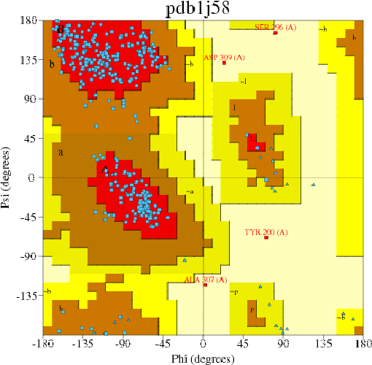

**No. of**

**residues %-tage**

**------ ------**

Most favoured regions [A,B,L] 281 **87.8%(**предпочитаемые области)

Additional allowed regions [a,b,l,p] 35 10.9% (доп.доступные области)

Generously allowed regions [~a,~b,~l,~p] 0 0.0%

Disallowed regions («маргиналы»)[XX] 4 1.2%**(**плохие области**)**

---- ------

Non-glycine and non-proline residues 320 100.0%

End-residues (excl. Gly and Pro) 1

Glycine residues 28

Proline residues 23

----

Total number of residues 372

**G-фактор –** показатель необычности данной структуры 0,27. Тогда как необычными являются структуры – 0.5; и с высокой степенью необычности – 1.0.

**Маргинальные остатки:**

Ser296, Asp309, Ala307, Tyr200 (все цепь A).

Для остатка Tyr200, например, причиной является плохие значения торсионных углов, для остатка тирозина, как остатка, а не составной части какой-либо вторичной структуры. Возможно влияние соседнего Lys.

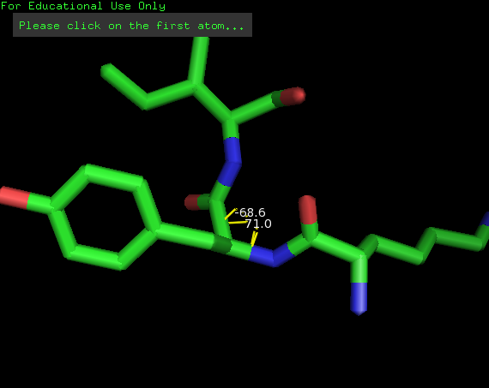

WHAT_CHECK

Structure Z-scores, positive is better than average:

1st generation packing quality : -0.4

2nd generation packing quality : -1.8

Ramachandran plot appearance : -2.1

chi-1/chi-2 rotamer normality : -1.2

Backbone conformation : -1.8

RMS Z-scores, should be close to 1.0: 

Bond lengths : 0.259 (напряженное значение)

Bond angles : 0.648 (напряженное значение)

Omega angle restraints : 0.284 (напряженное значение)

Side chain planarity : 0.258 (напряженное значение)

Improper dihedral distribution : 0.612

B-factor distribution : 0.574

Inside/Outside distribution : 1.075

**Заключение**

Структура на 1,75 разрешении, получена методом MAD, кажется выполненной хорошо. Подозрений на переоптимизацию модели нет, маргинальных остатков всего 4. Однако если взглянуть на WHAT_CHECK для данной структуры недочетов достаточно. Во-первых, номенклатурные несовпадения (так классифицировал их What_check) для 4-5 остатков фенилаланина, глутамата, тирозина непопали в область допустимых значений углы chi2 или chi3. Во-вторых, значения среднеквадратичных Z-score длины связи и углов оказались меньше оптимальных 0,667: 0,259 и 0,648, однако эти значения лишь свидетельствуют об ограниченности структур при X-ray анализе, о чем в статье не раз упоминалось. В-третьих, 5% всех остатков вторичных структур имеют не обычные торсионные углы, однако в область недопустимых значений по карте Рамачандрана (Procheck) данные остатки не попали. Маргинальные остатки, их всего 4, характеризуются мной как остатки, попавшие в несвойственную им конфигурацию вследствие чего, например, торсионные углы попали в область недопустимых. Что интересно: в отчете WHAT_CHECK описано довольно много недочетов по тому или иному критерию структуры, и в каждом есть набор аминокислотных остатков, которые демонстрируют несовершенство в этом показателе, однако маргинальные остатки ни под один важный критерий как «неполноценные» не попали. В целом биологический вывод статьи обоснован.

Ссылки и источники:

<http://eds.bmc.uu.se/cgi-bin/eds/uusfs?pdbCode=1j58>

<http://www.ebi.ac.uk/pdbsum/>

<http://swift.cmbi.ru.nl/gv/whatcheck/>

<http://www.ncbi.nlm.nih.gov/pubmed/12056897>